Министерство образования Республики Беларусь

Учреждение образования
БЕЛОРУССКИЙ ГОСУДАРСТВЕННЫЙ УНИВЕРСИТЕТ ИНФОРМАТИКИ И РАДИОЭЛЕКТРОНИКИ

Факультет компьютерного проектирования
Кафедра инженерной психологии и эргономики

ПОЯСНИТЕЛЬНАЯ ЗАПИСКА
к курсовому проекту
на тему
ВЕБ-ПРИЛОЖЕНИЕ, РЕАЛИЗУЮЩЕЕ СЕТЕВУЮ ИГРУ
«СЕТЕВОЙ КВИЗ»
БГУИР КП 6-05 06 12 01 029 ПЗ

Студент-------------------------------------------------------- -----------. М. А. Зучонак

Руководитель---------------------------------------------------------- С.В.Болтак

Консультант----------------------------------------------------------- С.В.Болтак

Минск 2025

СОДЕРЖАНИЕ

ВВЕДЕНИЕ 5
1 АНАЛИЗ ПРЕДМЕТНОЙ ОБЛАСТИ 6
1.1 Сравнительный анализ существующих решений 6
1.2 Постановка задачи 7
2 ПРОЕКТИРОВАНИЕ ПРОГРАММЫ 10
2.1 Проектирование структуры программы 10
2.2 Проектирование системы сетевого взаимодействия 13
3 ПРОГРАММНАЯ РЕАЛИЗАЦИЯ 16
3.1 Описание разработанных модулей 16
3.2 Описание сетевого модуля 17
4 ТЕСТИРОВАНИЕ 20
5 РУКОВОДСТВО ПОЛЬЗОВАТЕЛЯ 22
ЗАКЛЮЧЕНИЕ 33
СПИСОК ИСПОЛЬЗОВАННЫХ ИСТОЧНИКОВ 34
ПРИЛОЖЕНИЕ А 35
ПРИЛОЖЕНИЕ Б 49

ВВЕДЕНИЕ

В современном цифровом обществе онлайн-развлечения и образовательные платформы становятся всё более популярными. Особое место среди них занимают интерактивные викторины и квизы, которые позволяют пользователям проверять свои знания в игровой форме, соревнуясь с другими игроками в реальном времени.
«Сетевой квиз» – это веб-приложение, реализующее многопользовательскую викторину, в которой несколько игроков подключаются к одной игровой комнате и одновременно отвечают на вопросы. Приложение обеспечивает синхронизацию игрового процесса между всеми участниками через протокол WebSocket, что позволяет каждому игроку видеть актуальное состояние игры без задержек.
Целью курсового проекта является разработка веб-приложения, реализующего сетевую игру «Сетевой квиз», с использованием современных технологий веб-разработки.
Для достижения поставленной цели необходимо решить следующие задачи:
- провести анализ предметной области и существующих решений;
- спроектировать архитектуру приложения и систему сетевого взаимодействия;
- реализовать серверную и клиентскую части приложения;
- обеспечить хранение данных о пользователях и результатах игр в базе данных PostgreSQL;;
- протестировать разработанное приложение;
- разработать руководство пользователя.
Актуальность разработки обусловлена растущим спросом на интерактивные образовательные и развлекательные платформы, а также необходимостью изучения современных технологий веб-разработки, таких как Blazor, SignalR и WebSocket.
Практическая значимость работы заключается в создании полноценного веб-приложения, которое может быть использовано для проведения викторин в образовательных учреждениях, корпоративных мероприятиях или просто для развлечения в кругу друзей.

1 АНАЛИЗ ПРЕДМЕТНОЙ ОБЛАСТИ

В данном разделе проводится анализ предметной области онлайн-викторин и сетевых игр, рассматриваются существующие аналоги разрабатываемого программного обеспечения, а также формулируются требования к создаваемой системе.

1.1 Сравнительный анализ существующих решений

На сегодняшний день существует ряд популярных платформ для проведения онлайн-викторин и интерактивных опросов. Наиболее известными из них являются зарубежные сервисы Kahoot! и Quizizz, а также различные локальные приложения в стиле «Своя игра».
Kahoot! [1] – это образовательная платформа, позволяющая создавать интерактивные викторины. Пользователи присоединяются к игре по уникальному PIN-коду и отвечают на вопросы в режиме реального времени.
Преимущества: яркий интерфейс, геймификация, поддержка множества устройств.
Недостатки: интерфейс и база вопросов преимущественно на английском языке, ограничение функционала в бесплатной версии, зависимость от зарубежных серверов.
Quizizz [2] – аналог Kahoot!, предоставляющий возможность проводить викторины как в режиме реального времени, так и в формате домашнего задания.
Преимущества: наличие режима самостоятельного прохождения, подробная статистика.
Недостатки: аналогично Kahoot!, сервис является зарубежным, имеет ограничения по количеству вопросов и участников в бесплатном тарифе.
Локальные приложения-викторины (например, десктопные версии «Своей игры»).
Преимущества: работа без интернета, полная кастомизация.
Недостатки: отсутствие режима реального времени для удаленных игроков, необходимость установки ПО на каждое устройство, устаревший интерфейс.
Анализ существующих решений показывает, что большинство платформ для проведения викторин имеют схожий базовый функционал, но различаются по возможностям кастомизации, стоимости использования и технической реализации. Для проведения сравнительного анализа были выбраны наиболее популярные сервисы, а также определены ключевые критерии, влияющие на выбор инструмента для проведения сетевых викторин. Основные параметры сравнения включают поддержку русского языка, возможность работы в режиме реального времени, наличие веб-интерфейса и стоимость использования.
Для наглядного сравнения сведем основные характеристики рассмотренных решений и разрабатываемого приложения в таблицу 1.1.
Таблица 1.1 – Сравнительный анализ существующих решений.
Критерий сравнения | Kahoot! | Quizizz | Локальные приложения | Разрабатываемое приложение «Сетевой квиз»
Поддержка русского языка | Частично | Частично | Да | Да
Режим реального времени (WebSocket) | Да | Да | Нет | Да
Веб-интерфейс (без установки) | Да | Да | Нет | Да
Создание своих вопросов | Да (ограничено) | Да (ограничено) | Да | Да (без ограничений)
Хранение результатов в БД | На серверах сервиса | На серверах сервиса | В файлах | PostgreSQL
Технологический стек | Проприетарный | Проприетарный | Различный | .NET, Blazor, C#
Стоимость использования | Freemium | Freemium | Бесплатно (Open Source) | Бесплатно (Open Source)

Анализ таблицы 1.1 показывает, что существующие популярные решения либо имеют ограничения в бесплатных версиях, либо зависят от зарубежных серверов, что может создавать проблемы с доступностью и скоростью отклика в локальных сетях. Локальные приложения, в свою очередь, не поддерживают полноценное сетевое взаимодействие через веб-браузер.
Таким образом, разработка собственного веб-приложения «Сетевой квиз» на базе современных технологий (.NET, Blazor, SignalR) [3, 4, 5] является актуальной задачей, позволяющей создать гибкий, быстрый и полностью кастомизируемый инструмент для проведения викторин без сторонних ограничений.

1.2 Постановка задачи

На основании проведенного анализа и требований технического задания, формулируется постановка задачи на разработку веб-приложения «Сетевой квиз».
Целью разработки является создание клиент-серверного веб-приложения для проведения многопользовательских викторин в режиме реального времени.
Функциональные требования к системе:
1 Управление игровыми сессиями:
- возможность создания игровой комнаты (хостом) с генерацией уникального идентификатора;
- подключение неограниченного (в разумных пределах) числа игроков к комнате по её идентификатору;
- синхронизация состояния игры между всеми подключенными клиентами.
2 Игровой процесс:
- отображение вопросов и вариантов ответов всем игрокам одновременно;
- работа с таймером на каждый вопрос (обратный отсчет в реальном времени);
- прием ответов от игроков и проверка их корректности на стороне сервера;
- подсчет очков в зависимости от правильности и скорости ответа;
- автоматическое определение победителя по окончании игры.
3 Обработка исключительных ситуаций:
- корректное завершение игры при отключении одного из игроков (потеря соединения, закрытие вкладки);
- защита от дублирования имен игроков в одной комнате.
4 Хранение данных:
- сохранение истории игр и результатов игроков в реляционной базе данных.
Технические требования:
- Серверная часть: реализована на языке C#[6] с использованием платформы ASP.NET Core[7] и технологии Blazor Server. Для обеспечения двусторонней связи в режиме реального времени используется библиотека SignalR (поверх протокола WebSocket).
- Клиентская часть: адаптивный веб-интерфейс на HTML/CSS (с использованием фреймворка Bootstrap) [8], отображающий состояние игры без необходимости перезагрузки страницы.
- обеспечить хранение данных о пользователях и результатах игр в базе данных PostgreSQL[9];
- База данных: PostgreSQL для хранения информации о результатах игр.
- Среда разработки: Microsoft Visual Studio.
Входные данные:
- действия пользователей (создание комнаты, ввод имени, выбор варианта ответа, нажатие кнопки «Готов»);
- база вопросов (текст вопроса, варианты ответов, индекс правильного ответа, категория сложности).
Выходные данные:
- визуальное отображение игрового интерфейса (таймер, вопросы, счет);
- итоговая таблица результатов (ранжированный список игроков с набранными очками).
Разработка будет вестись с соблюдением принципов многослойной архитектуры (разделение логики представления, бизнес-логики и уровня доступа к данным), что обеспечит масштабируемость и поддерживаемость кода.

2 ПРОЕКТИРОВАНИЕ ПРОГРАММЫ

Проектирование веб-приложения «Сетевой квиз» включает разработку архитектуры системы, проектирование структуры базы данных, определение компонентов приложения и схемы сетевого взаимодействия между клиентами и сервером. Особое внимание уделяется обеспечению синхронизации игрового процесса в режиме реального времени между несколькими пользователями.

2.1 Проектирование структуры программы
Разрабатываемое приложение построено на основе многослойной архитектуры (layered architecture), которая обеспечивает разделение ответственности между компонентами системы и упрощает поддержку кода. Архитектура включает следующие уровни:
1 Уровень представления (Presentation Layer) отвечает за отображение пользовательского интерфейса и обработку действий пользователя. Реализован с использованием технологии Blazor Server, которая позволяет создавать интерактивные веб-приложения на языке C# без необходимости написания JavaScript-кода. Компоненты уровня представления расположены в папке Components/Pages и включают:
- Index.razor — главная страница с формой ввода имени игрока;
- Lobby.razor — страница игрового лобби, где отображается список подключенных игроков и элементы управления готовностью;
- Game.razor — страница игрового процесса с отображением вопросов, таймера и вариантов ответов;
- Results.razor — страница результатов игры с таблицей лидеров.
2 Уровень бизнес-логики (Business Logic Layer) содержит основные алгоритмы работы приложения: управление игровыми комнатами, обработку ответов игроков, подсчет очков и определение победителя. Реализован в классе QuizService, который хранит состояние всех активных игровых сессий в памяти сервера с использованием потокобезопасной коллекции ConcurrentDictionary.
3 Уровень сетевого взаимодействия (Networking Layer) обеспечивает двустороннюю связь между клиентами и сервером в режиме реального времени. Реализован с использованием технологии ASP.NET Core SignalR, которая абстрагирует работу с протоколом WebSocket и предоставляет удобный API для отправки сообщений клиентам. Основной компонент — класс QuizHub, наследующий базовый класс Hub из библиотеки SignalR.
4 Уровень доступа к данным (Data Access Layer) отвечает за хранение результатов игр в реляционной базе данных PostgreSQL. Реализован с использованием технологии Entity Framework Core[10], которая предоставляет объектно-реляционное отображение (ORM) и позволяет работать с базой данных через LINQ-запросы.
Файловая структура представлена на рисунках 2.1и 2.2.

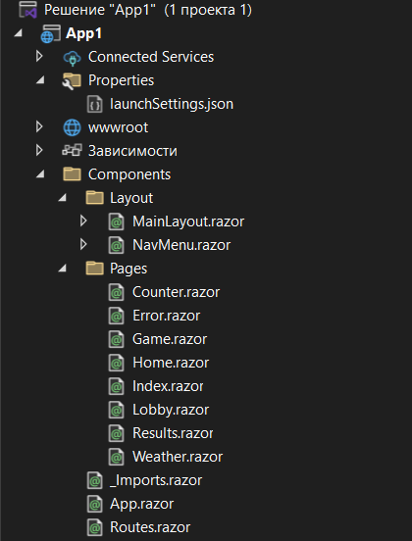

Рисунок 2.1 – Файловая структура



Рисунок 2.2 – Продолжение файловой структуры
Для хранения результатов игр в базе данных PostgreSQL спроектирована таблица GameResults, содержащая следующие поля:
- Id (Integer) — уникальный идентификатор записи, первичный ключ с автоматической нумерацией;
- RoomId (String, 6 символов) — идентификатор игровой комнаты, не может быть пустым;
- PlayerName (String) — имя игрока, не может быть пустым;
- Score (Integer) — набранные очки, значение по умолчанию 0;
- PlayedAt (DateTime) — дата и время игры, значение по умолчанию текущее время.
Пример SQL-запроса для создания таблицы:
CREATE TABLE "GameResults" (
"Id" SERIAL PRIMARY KEY,
"RoomId" VARCHAR(6) NOT NULL,
"PlayerName" VARCHAR(50) NOT NULL,
"Score" INTEGER NOT NULL DEFAULT 0,
"PlayedAt" TIMESTAMP NOT NULL DEFAULT CURRENT_TIMESTAMP
);
Индексы создаются автоматически по полю RoomId для ускорения выборки результатов конкретной игры.
И пример заполненной таблицы результатов игр в базе данных PostgreSQL представлен на рисунке 2.3.

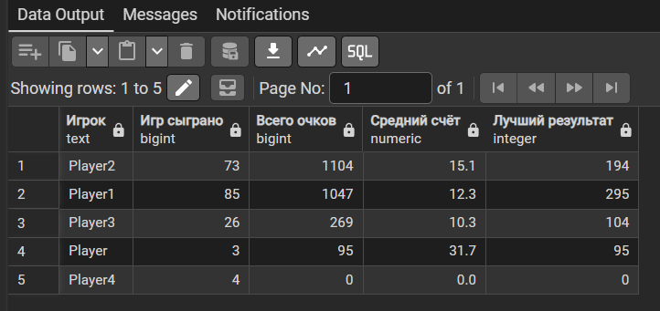

Рисунок 2.3 – Таблица GameResults с данными о результатах игр

2.2 Проектирование системы сетевого взаимодействия

Система сетевого взаимодействия является ключевым компонентом приложения, обеспечивающим синхронизацию игрового процесса между всеми участниками в режиме реального времени. Для реализации этой функциональности используется технология ASP.NET Core SignalR, которая предоставляет высокоуровневый API для работы с протоколом WebSocket.
SignalR — это библиотека с открытым исходным кодом, разработанная Microsoft для упрощения добавления функций реального времени в веб-приложения. Она автоматически выбирает оптимальный транспортный протокол (WebSocket, Server-Sent Events или Long Polling) в зависимости от возможностей клиента и сервера. В разрабатываемом приложении используется протокол WebSocket как наиболее производительный вариант для двусторонней связи[11].
Архитектура сетевого взаимодействия построена по модели «клиент-сервер», где сервер выступает в роли центрального узла, координирующего все игровые сессии. Клиенты (браузеры игроков) подключаются к серверу через SignalR-соединение и обмениваются сообщениями через специальный компонент — Hub (концентратор).
Основным компонентом сетевого модуля является класс QuizHub, который наследует базовый класс Hub из библиотеки Microsoft.AspNetCore.SignalR. Этот класс содержит методы, которые могут вызываться клиентами, а также предоставляет возможность отправки сообщений всем подключенным клиентам или определенной группе.
Методы хаба, вызываемые клиентами:
- CreateRoom(playerName, difficulty, questionCount) — создание новой игровой комнаты;
- JoinRoom(roomId, playerName) — подключение к существующей комнате;
- PlayerReady(roomId, playerName) — подтверждение готовности игрока;
- StartVoting(roomId) — начало голосования за количество вопросов;
- VoteForQuestions(roomId, playerName, questionCount) — голосование за количество вопросов;
- StartGame(roomId, playerName) — запуск игры (только для хоста);
- SubmitAnswer(answerIndex) — отправка ответа на вопрос;
- RegisterPlayerInGame(roomId, playerName) — регистрация игрока в игровой сессии;
- JoinGameRoom(roomId) — подключение к игровой комнате;
- QuitGame(roomId, playerName) — досрочный выход из игры.
События, отправляемые сервером клиентам::
- RoomCreated(roomId) — уведомление о создании комнаты;
- PlayerListUpdated(List<string>) — обновление списка игроков в комнате;
- ReadyPlayersUpdated(Dictionary<string, bool>) — обновление статусов готовности;
- VotingStarted() — уведомление о начале голосования;
- VotingResults(Dictionary<string, int>) — текущие результаты голосования;
- QuestionCountSelected(int) — итоговое количество вопросов;
- GameStarting(int) — начало игры (количество вопросов);
- NewQuestion(question, options, timeLeft, totalCount) — новый вопрос;
- TimerUpdate(int) — обновление таймера;
- AnswerAccepted() — подтверждение приема ответа;
- GameEnded(List<GameResultDto>) — завершение игры;
- GameEndedByDisconnect(results, disconnectedPlayer) — завершение из-за отключения;
- Error(string) — сообщение об ошибке.
Последовательность взаимодействия при создании игровой сессии следующая:
- Хост вызывает метод CreateRoom, сервер возвращает RoomCreated и PlayerListUpdated;
- Второй игрок вызывает JoinRoom, сервер отправляет обновленный PlayerListUpdated обоим игрокам;
- Игроки по очереди вызывают PlayerReady, сервер рассылает ReadyPlayersUpdated;
- Хост вызывает StartVoting, сервер отправляет VotingStarted всем;
- Игроки голосуют через VoteForQuestions, сервер рассылает VotingResults;
- После того как все проголосовали, сервер определяет количество вопросов и отправляет QuestionCountSelected;
- Сервер отправляет GameStarting и первый NewQuestion всем игрокам;
- В процессе игры сервер рассылает TimerUpdate, принимает SubmitAnswer и отправляет AnswerAccepted;
- По завершении игры отправляется GameEnded с результатами.
Для группировки клиентов по игровым комнатам используется механизм SignalR Groups. При подключении к комнате клиент добавляется в группу с идентификатором, равным roomId. Это позволяет серверу отправлять сообщения только тем клиентам, которые находятся в конкретной игровой сессии, без необходимости хранения списка соединений вручную.
Обработка отключений клиентов реализована через переопределение метода OnDisconnectedAsync в классе QuizHub. При разрыве соединения сервер проверяет, находится ли игрок в активной игре, и при необходимости завершает игровую сессию с сохранением результатов в базу данных. Для отличия временных разрывов соединения (например, при переходе между страницами) от реального отключения используется механизм задержки: сервер ждет 3 секунды перед завершением игры, чтобы дать клиенту возможность переподключиться.
Защита от гонок данных (race conditions) обеспечивается использованием потокобезопасных коллекций (ConcurrentDictionary) и механизмов блокировки (lock) при изменении состояния игровых комнат. Это критически важно, так как несколько клиентов могут одновременно отправлять ответы на вопросы, и сервер должен корректно обрабатывать такие ситуации.

3 ПРОГРАММНАЯ РЕАЛИЗАЦИЯ

В данном разделе описывается программная реализация веб-приложения «Сетевой квиз». Рассматриваются разработанные модули системы, их взаимодействие, а также подробно описывается сетевой модуль, обеспечивающий синхронизацию игрового процесса между клиентами в режиме реального времени.

3.1 Описание разработанных модулей

Приложение реализовано с использованием многослойной архитектуры, что обеспечивает четкое разделение ответственности между компонентами системы. Рассмотрим основные модули приложения.
Модуль бизнес-логики (QuizService) является центральным компонентом приложения и отвечает за управление состоянием всех активных игровых сессий. Класс QuizService использует потокобезопасную коллекцию ConcurrentDictionary<string, GameRoom> для хранения данных о комнатах, что позволяет безопасно обрабатывать одновременные запросы от множества клиентов. Основные функции модуля:
- создание новой игровой комнаты с генерацией уникального шестисимвольного идентификатора;
- добавление игроков в комнату с проверкой на дублирование имен;
- получение вопросов по выбранной сложности (easy, medium, hard) из базы в 300 вопросов;
- управление состоянием игры (таймер, подсчет очков, обработка ответов).
Класс GameRoom представляет собой модель игровой комнаты и содержит следующие поля: идентификатор комнаты, список игроков, список вопросов, индекс текущего вопроса, словарь ответов игроков, оставшееся время, флаги состояния игры, историю ответов, словарь готовых игроков, выбранную сложность и количество вопросов.
Модуль доступа к данным (AppDbContext) реализован с использованием Entity Framework Core и обеспечивает взаимодействие с базой данных PostgreSQL. Класс AppDbContext наследует базовый класс DbContext и содержит DbSet для таблицы GameResults. Модель GameResult включает поля: идентификатор, идентификатор комнаты, имя игрока, количество очков и дата игры. Конфигурация подключения к базе данных хранится в файле appsettings.json.
Модуль представления (Blazor Components) состоит из четырех основных страниц:
Страница Index.razor является точкой входа в приложение и содержит форму для ввода имени игрока. Пользователь может выбрать режим создания новой комнаты или присоединения к существующей по идентификатору. После заполнения формы происходит навигация на страницу лобби с передачей параметров через URL.
Страница Lobby.razor отображает игровое лобби, где видны список подключенных игроков и их статусы готовности. Хост комнаты имеет возможность выбрать сложность вопросов из выпадающего списка. После того как все игроки подтвердят готовность, хост может инициировать голосование за количество вопросов.
Страница Game.razor представляет собой основной игровой интерфейс. Она отображает текущий вопрос, варианты ответов, таймер обратного отсчета и прогресс-бар. Игрок может выбрать один из четырех вариантов ответа, после чего кнопка блокируется до следующего вопроса. Также на странице присутствует кнопка досрочного выхода из игры.
Страница Results.razor показывает итоговую таблицу результатов с ранжированием игроков по количеству набранных очков. При равенстве очков у нескольких игроков отображается пометка о ничьей.
Модуль моделей данных включает классы Question, Player, QuestionAnswer и GameResultDto. Класс Question содержит текст вопроса, список вариантов ответов, индекс правильного ответа и уровень сложности. Класс Player хранит идентификатор соединения, имя игрока, количество очков и счетчик пропущенных вопросов подряд.

3.2 Описание сетевого модуля

Сетевой модуль является ключевым компонентом приложения, обеспечивающим двустороннюю связь между клиентами и сервером в режиме реального времени. Реализация выполнена с использованием технологии ASP.NET Core SignalR, которая предоставляет высокоуровневый API для работы с протоколом WebSocket.
Основным компонентом сетевого модуля является класс QuizHub, наследующий базовый класс Hub. Этот класс содержит методы, которые могут вызываться клиентами, и механизмы для отправки сообщений подключенным клиентам.
Метод создания комнаты CreateRoom принимает имя игрока, выбранную сложность и желаемое количество вопросов. Метод вызывает сервис QuizService для создания новой комнаты, добавляет соединение хоста в группу SignalR с идентификатором комнаты и отправляет клиенту уведомление RoomCreated с сгенерированным идентификатором.
Метод подключения к комнате JoinRoom проверяет существование комнаты и отсутствие дубликата имени игрока. При успешном подключении клиент добавляется в группу комнаты, и всем участникам рассылается обновленный список игроков через событие PlayerListUpdated. Если комната не найдена или имя занято, клиенту отправляется сообщение об ошибке.
Метод подтверждения готовности PlayerReady сохраняет статус готовности игрока в словаре ReadyPlayers и рассылает всем участникам обновленные статусы через событие ReadyPlayersUpdated. Это позволяет каждому игроку видеть, кто уже готов к началу игры.
Метод начала голосования StartVoting инициализирует процесс голосования за количество вопросов, очищая предыдущие результаты и отправляя всем клиентам событие VotingStarted.
Метод голосования VoteForQuestions сохраняет выбор игрока и рассылает текущие результаты через событие VotingResults. Когда все игроки проголосовали, метод DetermineQuestionCount определяет итоговое количество вопросов по принципу большинства. При равенстве голосов выбирается случайный вариант из лидирующих. Результат отправляется через событие QuestionCountSelected.
Метод запуска игры StartGame проверяет готовность всех игроков, загружает вопросы выбранной сложности в нужном количестве и инициирует игровой процесс. Метод StartGameInternal устанавливает индекс первого вопроса и вызывает отправку первого вопроса всем игрокам.
Метод отправки вопроса SendCurrentQuestion формирует сообщение с текстом вопроса, вариантами ответов, временем на ответ и общим количеством вопросов. Сообщение рассылается всем игрокам в группе через событие NewQuestion. После этого запускается таймер обратного отсчета.
Метод таймера RunTimerAsync работает в фоновом режиме и каждую секунду уменьшает оставшееся время, отправляя клиентам событие TimerUpdate. По истечении времени вызывается метод SaveUnansweredAnswersAndCheckLimit, который сохраняет пропуски и проверяет, не превысил ли кто-то лимит в три пропуска подряд.
Метод приема ответа SubmitAnswer проверяет корректность ответа, начисляет очки (10 базовых плюс оставшееся время) и отправляет клиенту подтверждение AnswerAccepted. Когда все игроки ответили, таймер останавливается и переходим к следующему вопросу.
Метод обработки отключения OnDisconnectedAsync переопределяет базовый метод SignalR. При разрыве соединения сервер проверяет, находится ли игрок в активной игре, и запускает отложенную задачу с задержкой 3 секунды. Это позволяет отличить временные разрывы (например, при переходе между страницами) от реального отключения. Если через 3 секунды клиент не переподключился (ConnectionId не изменился), игра завершается с сохранением результатов.
Метод завершения игры EndGame останавливает таймер, формирует список результатов, сохраняет их в базу данных через Entity Framework Core и отправляет всем игрокам событие GameEnded.
Метод досрочного выхода QuitGame позволяет игроку покинуть игру по собственному желанию. Метод завершает игровую сессию с сохранением текущих результатов и отправляет событие GameEndedByDisconnect.
Метод регистрации в игре RegisterPlayerInGame и метод подключения к игровой комнате JoinGameRoom вызываются клиентами при переходе на страницу игры. Они обновляют идентификатор соединения игрока и отправляют текущее состояние игры (количество вопросов через событие GameStarting и текущий вопрос через NewQuestion).
Для обеспечения потокобезопасности при работе с таймерами используется статический словарь _timers с блокировкой через объект _lock. Это предотвращает гонки данных при одновременном доступе к таймерам разных комнат.
Обработка ошибок на стороне клиента реализована через механизмы переподключения SignalR. События Reconnecting и Reconnected позволяют отображать пользователю статус соединения и автоматически восстанавливать игровую сессию после временных разрывов. Событие Closed обрабатывает окончательное разрыв соединения и перенаправляет игрока на страницу результатов.
Таким образом, сетевой модуль обеспечивает надежную синхронизацию игрового процесса между всеми участниками, корректную обработку отключений и высокую производительность за счет использования протокола WebSocket.

4 ТЕСТИРОВАНИЕ

Тестирование является важным этапом разработки программного обеспечения, обеспечивающим соответствие системы заданным требованиям и её корректную работу. В рамках курсового проекта по созданию веб-приложения «Сетевой квиз» было проведено комплексное тестирование, охватывающее функциональные и нефункциональные аспекты системы.
Основные цели тестирования включают:
- Проверка функциональности: убедиться, что все функции приложения работают в соответствии с требованиями технического задания.
- Выявление ошибок: обнаружение и устранение дефектов в коде до внедрения системы.
- Оценка производительности: проверка быстродействия системы при различных нагрузках.
- Проверка надёжности: обеспечение корректной работы системы при отключениях клиентов и сетевых сбоях.
Для достижения поставленных целей использовались следующие методы тестирования:
Модульное тестирование. Каждый модуль системы был протестирован отдельно с использованием встроенных средств отладки среды разработки Microsoft Visual Studio. Это позволило проверить корректность работы отдельных компонентов: класса QuizService (управление комнатами, подсчёт очков), класса QuizHub (обработка методов SignalR) и моделей данных.
Интеграционное тестирование. После успешного модульного тестирования проводилось интеграционное тестирование, чтобы убедиться, что модули корректно взаимодействуют друг с другом. Особое внимание уделялось проверке взаимодействия между клиентской частью (Blazor-компоненты) и серверной частью (SignalR-хаб), а также между приложением и базой данных PostgreSQL через Entity Framework Core.
Функциональное тестирование. Тестировались все пользовательские сценарии, включая создание комнаты, подключение игроков, голосование за количество вопросов, игровой процесс и отображение результатов. Для этого использовалось ручное тестирование с одновременным подключением нескольких клиентов из разных браузеров.
Нагрузочное тестирование. Оценивалась производительность системы при одновременном использовании несколькими игроками (до 10 клиентов). Использовались инструменты мониторинга производительности браузера и серверные логи для анализа времени отклика.
Тестирование обработки исключительных ситуаций. Проводилось моделирование различных сценариев отключения клиентов: закрытие вкладки браузера, потеря сетевого соединения, принудительное завершение процесса. Проверялась корректность завершения игры и сохранения результатов.
Результаты тестирования:
Модульное тестирование: Все модульные тесты прошли успешно, что подтверждает корректную работу отдельных компонентов системы. Класс QuizService корректно управляет состоянием комнат, класс QuizHub правильно обрабатывает все методы SignalR.
Интеграционное тестирование: Были выявлены и исправлены несколько проблем с синхронизацией состояния между клиентами, что улучшило общую стабильность приложения. В частности, была улучшена обработка гонок данных при одновременной отправке ответов несколькими игроками.
Функциональное тестирование: Все основные пользовательские сценарии были успешно протестированы. Система корректно создаёт комнаты, подключает игроков, проводит голосование, отображает вопросы и таймер, принимает ответы, подсчитывает очки и показывает результаты.
Нагрузочное тестирование: При нагрузке до 10 одновременных пользователей система сохраняла приемлемое время отклика (менее 100 мс для SignalR-сообщений), что говорит о хорошей производительности.
Тестирование обработки отключений: Система корректно обрабатывает все сценарии отключения клиентов. При закрытии вкладки или потере соединения игра завершается с сохранением результатов в базу данных. Механизм задержки в 3 секунды позволяет отличить временные разрывы от реального отключения.
Тестирование веб-приложения «Сетевой квиз» подтвердило его высокое качество и готовность к использованию. Все выявленные ошибки были исправлены, а функциональность системы соответствует заявленным требованиям. Успешное завершение всех этапов тестирования позволяет рекомендовать данное решение для практического использования.

5 РУКОВОДСТВО ПОЛЬЗОВАТЕЛЯ

В данном разделе описывается порядок работы с веб-приложением «Сетевой квиз». Руководство предназначено для пользователей, которые будут создавать игровые комнаты и участвовать в викторинах.
Требования к системе
Для работы с приложением необходимо:
- веб-браузер (Google Chrome, Mozilla Firefox, Microsoft Edge или другой современный браузер);
- подключение к сети Интернет или локальной сети, где развёрнут сервер приложения;
- стабильное сетевое соединение (рекомендуется скорость не менее 1 Мбит/с).
Запуск приложения
Приложение развёрнуто на веб-сервере и доступно по адресу https://localhost:7025 (при локальном запуске) или по соответствующему сетевому адресу. Для начала работы необходимо открыть браузер и перейти по указанному адресу.
Главная страница
При открытии приложения пользователь попадает на главную страницу (рисунок 5.1).

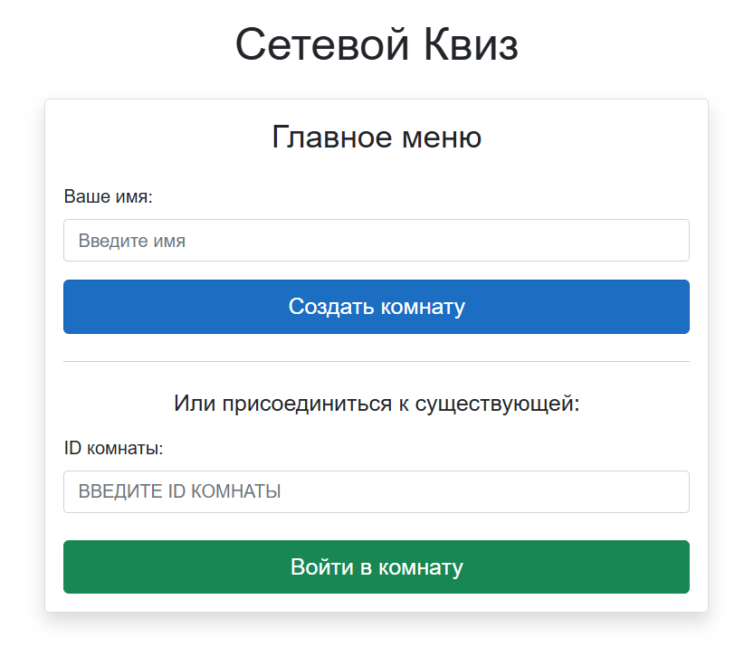

Рисунок 5.1 – Главная страница приложения
На главной странице пользователь должен ввести своё уникальное имя в поле ввода. Имя не должно содержать специальных символов и должно быть уникальным в рамках одной игровой комнаты.
После ввода имени пользователь может выбрать один из двух режимов:
- Создать комнату — для создания новой игровой сессии (пользователь станет хостом);
- Присоединиться к комнате — для подключения к существующей комнате по её идентификатору.
Создание игровой комнаты
При выборе режима «Создать комнату» пользователь переходит на страницу игрового лобби (рисунок 5.2).

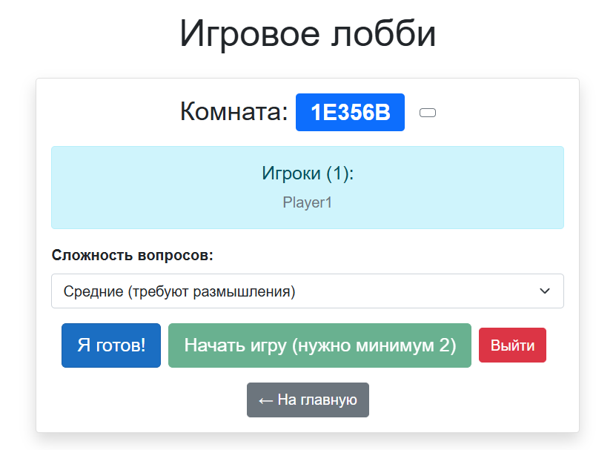

Рисунок 5.2 – Страница игрового лобби (хост)

В верхней части страницы отображается уникальный шестисимвольный идентификатор комнаты, который необходимо сообщить другим игрокам для подключения. Рядом с идентификатором расположена кнопка копирования для удобства.
Хост комнаты может выбрать сложность вопросов из выпадающего списка:
- Лёгкие — базовые вопросы, подходящие для широкой аудитории;
- Средние — вопросы, требующие размышления;
- Сложные — специализированные вопросы для опытных игроков.
По мере подключения других игроков их имена отображаются в списке с индикаторами статуса: ожидание готовности или готов.
Подключение к комнате
Для подключения к существующей комнате пользователь должен выбрать режим «Присоединиться к комнате» на главной странице и ввести идентификатор комнаты, полученный от хоста. После успешного подключения пользователь попадает в лобби, где видит список уже подключенных игроков (рисунок 5.3).

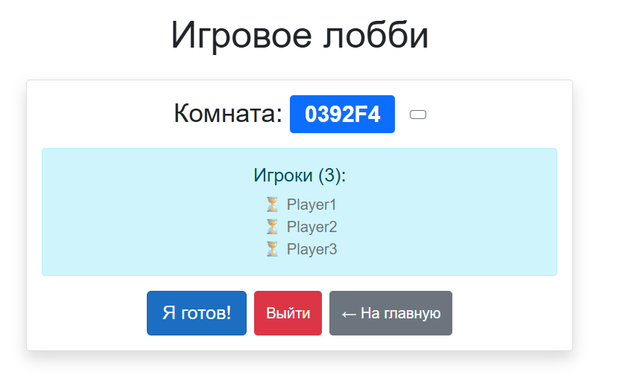

Рисунок 5.3 – Страница игрового лобби (подключившийся игрок)

Подтверждение готовности
Каждый игрок (включая хоста) должен подтвердить свою готовность к началу игры, нажав кнопку « Я готов!». После нажатия статус игрока меняется на «Готов» (рисунок 5.4).

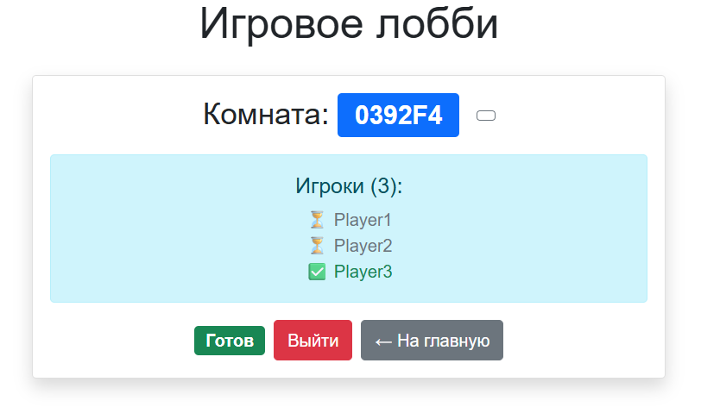

Рисунок 5.4 – Подтверждение готовности игроков

Кнопка запуска игры становится активной только после того, как все подключенные игроки подтвердят готовность.
Голосование за количество вопросов
После того как все игроки готовы, хост нажимает кнопку « Начать игру», что инициирует голосование за количество вопросов (рисунок 5.5).

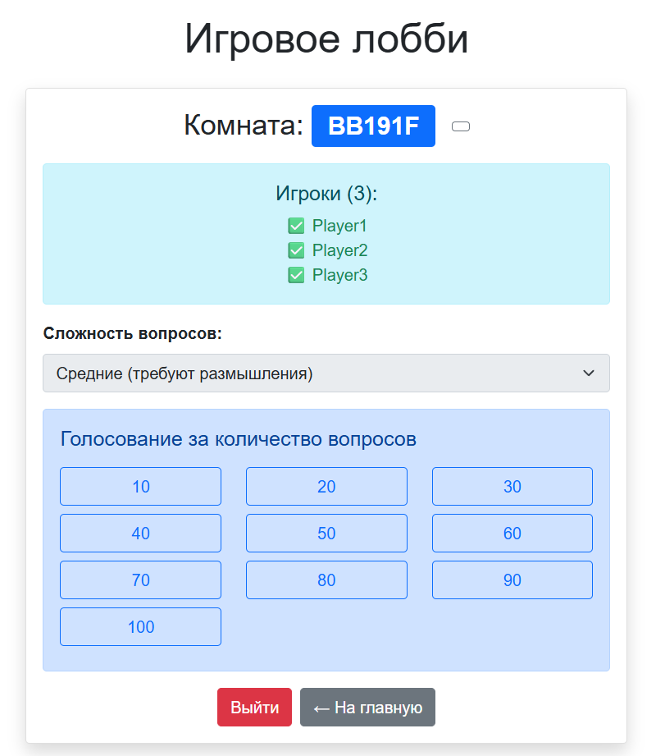

Рисунок 5.5 – Голосование за количество вопросов

Каждый игрок может выбрать один из предложенных вариантов (10, 20, 30, 40, 50, 60, 70, 80, 90 или 100 вопросов) или ввести своё значение.
Результаты голосования отображаются в реальном времени (рисунок 5.6).

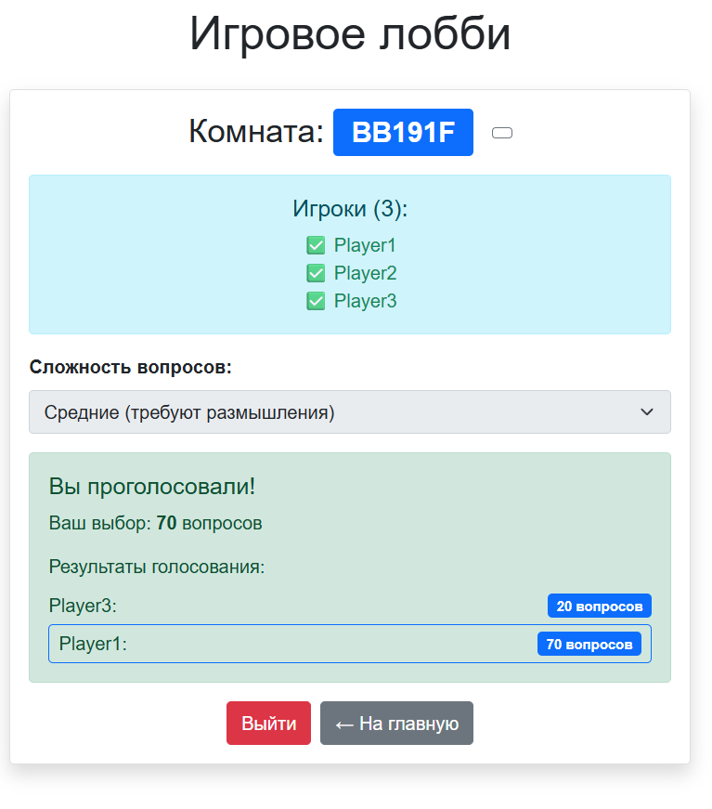
Рисунок 5.6 – Результаты голосования

После того как все игроки проголосовали, система определяет итоговое количество вопросов по принципу большинства. При равенстве голосов выбирается случайный вариант из лидирующих.
Игровой процесс
После завершения голосования начинается игровой процесс. На странице игры отображаются (рисунок 5.7):

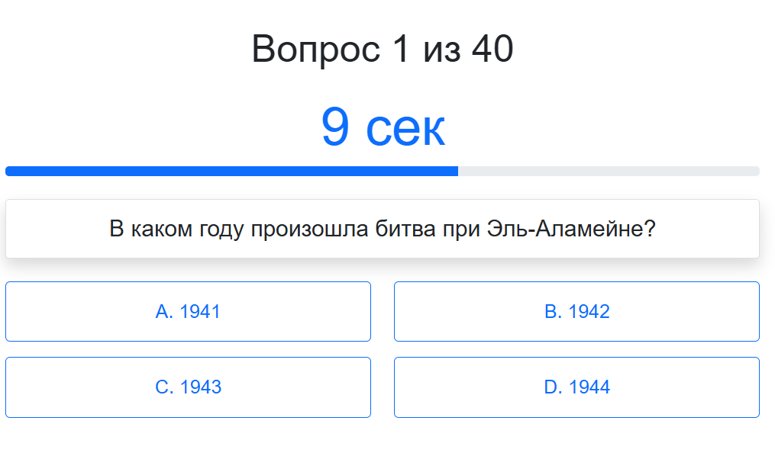

Рисунок 5.7 – Игровой процесс (вопрос и варианты ответов)

- номер текущего вопроса и общее количество вопросов;
- таймер обратного отсчёта (15 секунд на каждый вопрос);
- прогресс-бар, визуализирующий оставшееся время;
- текст вопроса;
- четыре варианта ответа (A, B, C, D).
Игрок должен выбрать один из вариантов ответа до истечения времени. После выбора ответ фиксируется, и кнопка блокируется до следующего вопроса (рисунок 5.8).

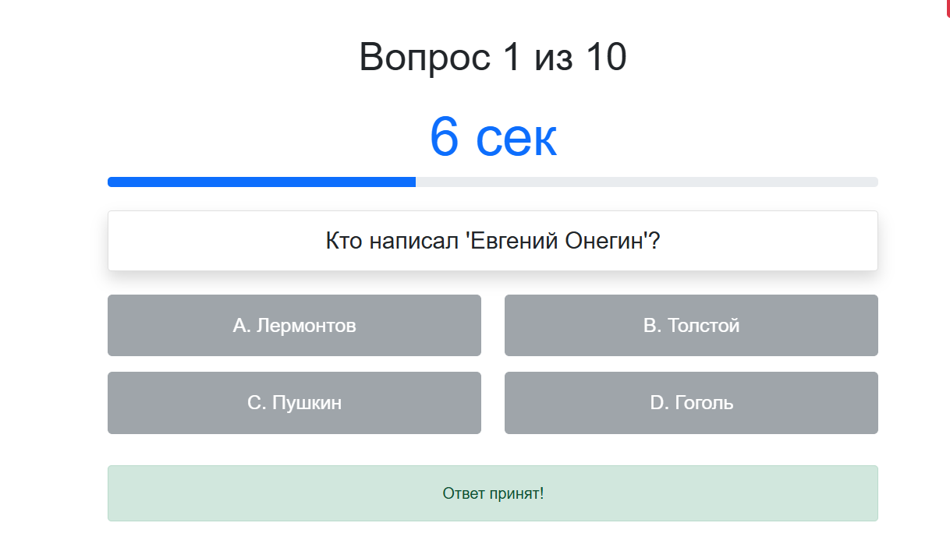
Рисунок 5.8 – Экран после выбора ответа

Если игрок не успевает ответить, вопрос засчитывается как пропущенный. При пропуске трёх вопросов подряд игра автоматически завершается, и игрок считается отключившимся.
Досрочный выход из игры
В любой момент игры игрок может нажать кнопку « Выйти из игры» в правом верхнем углу страницы (рисунок 5.9).

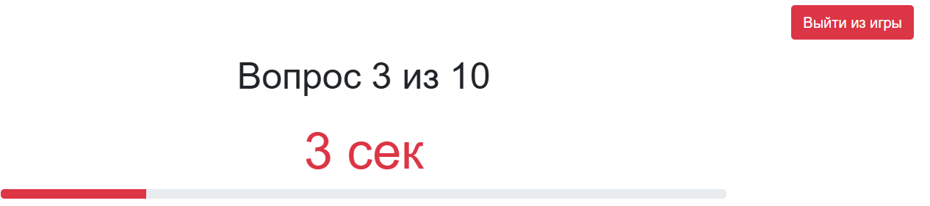

Рисунок 5.9 – Кнопка выхода из игры

Это приведёт к завершению игровой сессии с сохранением текущих результатов.
Страница результатов
По завершении игры (естественному или досрочному) все игроки автоматически перенаправляются на страницу результатов (рисунок 5.10).

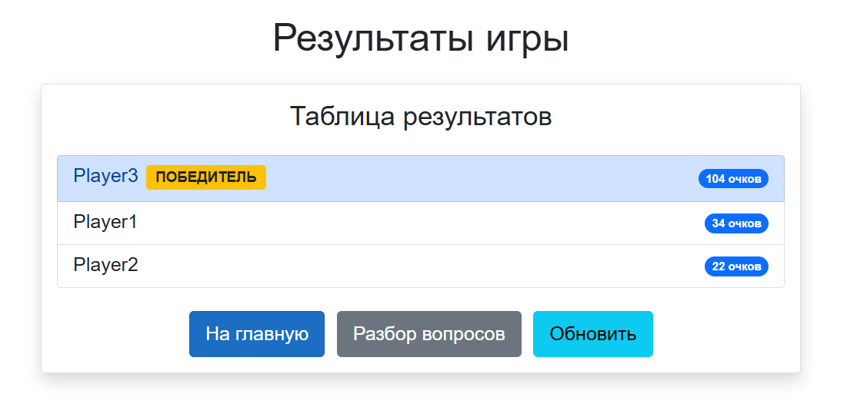

Рисунок 5.10 – Страница результатов игры

На странице отображается таблица с ранжированием игроков по количеству набранных очков. Победитель отмечен пометкой «Победитель».
При равенстве очков у нескольких игроков отображается пометка «НИЧЬЯ» рядом с именами всех игроков, набравших одинаковое количество очков, а также общее сообщение о ничьей (рисунок 5.11).

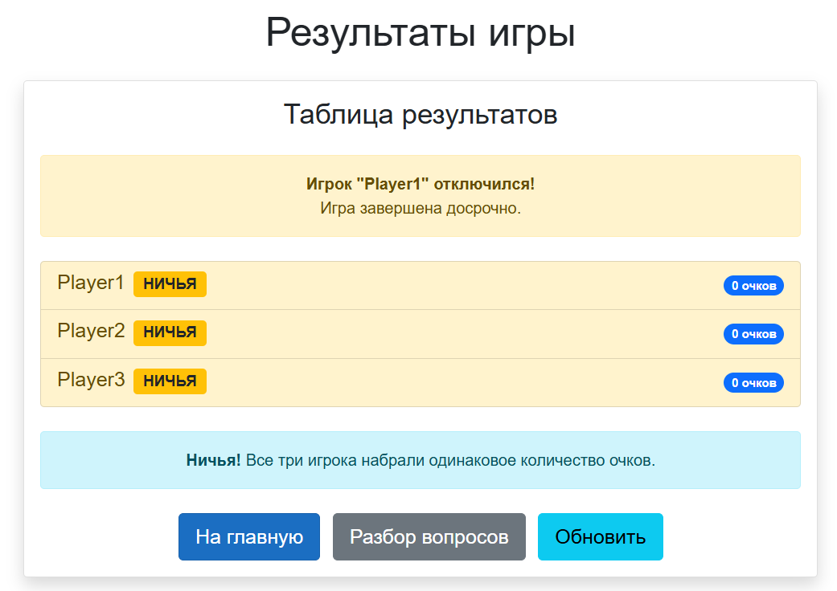
Рисунок 5.11 – Страница результатов при ничьей

Если игра была завершена досрочно из-за отключения игрока, на странице результатов отображается соответствующее уведомление (рисунок 5.12).

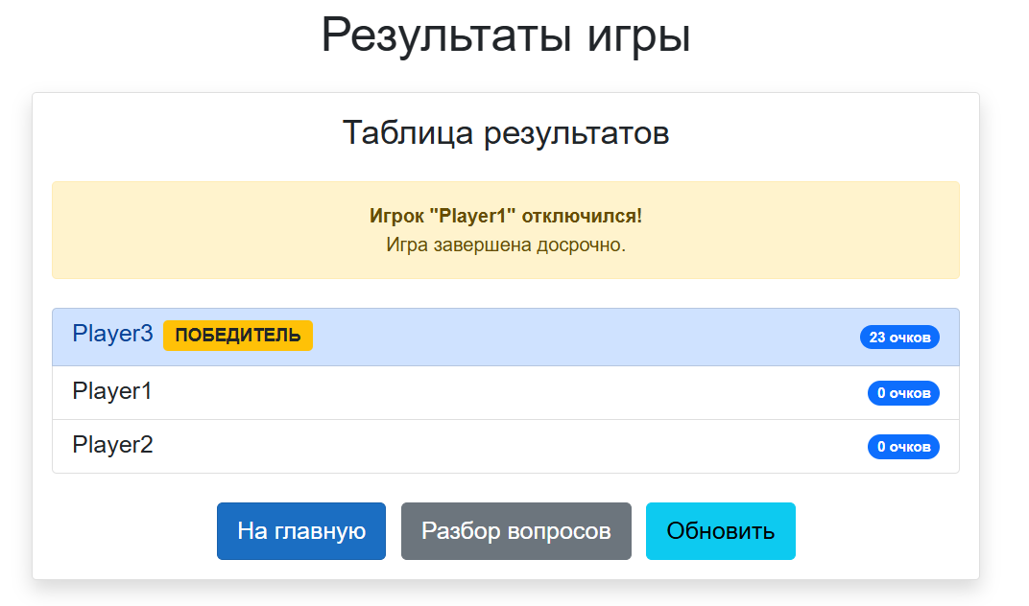

Рисунок 5.12 – Страница результатов при досрочном завершении

Обработка ошибок
При возникновении ошибок (например, попытка подключения к несуществующей комнате или ввод занятого имени) система отображает сообщение об ошибке с описанием проблемы и рекомендациями по её устранению (рисунок 5.13).

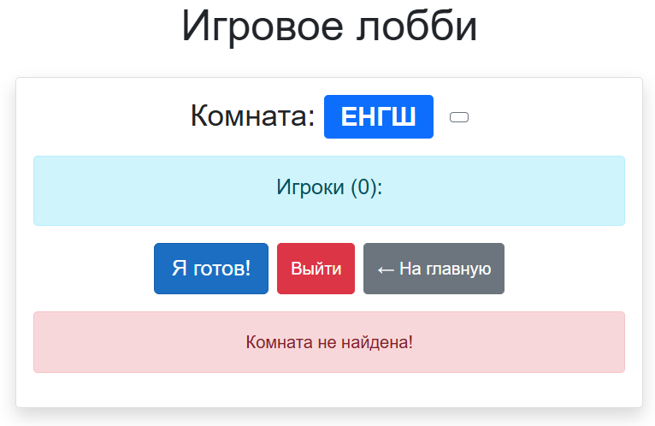

Рисунок 5.13 – Сообщение об ошибке

При потере сетевого соединения система пытается автоматически переподключиться. Если переподключение невозможно, игра завершается с сохранением результатов.

ЗАКЛЮЧЕНИЕ

В ходе выполнения курсового проекта было разработано веб-приложение «Сетевой квиз», реализующее многопользовательскую викторину в режиме реального времени. Приложение создано с использованием современных технологий веб-разработки: платформы .NET, технологии Blazor Server, библиотеки SignalR для обеспечения двусторонней связи через протокол WebSocket, а также базы данных PostgreSQL для хранения результатов игр.
В разделе «Анализ предметной области» был проведён сравнительный анализ существующих решений (Kahoot!, Quizizz и других платформ), выявлены их преимущества и недостатки, а также обоснована актуальность разработки собственного приложения. Были сформулированы функциональные и технические требования к системе.
В разделе «Проектирование программы» была разработана многослойная архитектура приложения, спроектирована структура базы данных и определена схема сетевого взаимодействия между клиентами и сервером. Особое внимание было уделено обеспечению синхронизации игрового процесса в режиме реального времени.
В разделе «Программная реализация» подробно описаны разработанные модули приложения: модуль бизнес-логики, модуль доступа к данным, модуль представления и сетевой модуль. Реализованы все необходимые функции: создание комнат, подключение игроков, голосование, игровой процесс с таймером, подсчёт очков и обработка отключений.
В разделе «Тестирование» проведено комплексное тестирование приложения, включающее модульное, интеграционное, функциональное и нагрузочное тестирование. Все тесты прошли успешно, что подтверждает высокое качество разработанного программного обеспечения.
Раздел «Руководство пользователя» содержит подробное описание порядка работы с приложением для создания комнат, подключения к играм и участия в викторинах.
Практическая значимость работы заключается в создании полноценного веб-приложения, которое может быть использовано для проведения викторин в образовательных учреждениях, корпоративных мероприятиях или для развлечения в кругу друзей. Приложение не имеет ограничений по количеству вопросов и участников, поддерживает русский язык и может быть развёрнуто на собственных серверах без зависимости от сторонних сервисов.
В дальнейшем приложение может быть расширено за счёт добавления таблицы лидеров, категорий вопросов, командного режима игры, звуковых эффектов и анимаций, а также личного кабинета пользователя с историей игр и достижениями.

СПИСОК ИСПОЛЬЗОВАННЫХ ИСТОЧНИКОВ

[1] Kahoot! – образовательная платформа для проведения викторин [Электронный ресурс]. – Режим доступа: https://kahoot.com
[2] Quizizz – платформа для интерактивных опросов [Электронный ресурс]. – Режим доступа: https://quizizz.com
[3] Документация по Blazor Server [Электронный ресурс]. – Режим доступа: https://learn.microsoft.com/ru-ru/aspnet/core/blazor/
[4] Примеры использования Blazor в реальных проектах [Электронный ресурс]. – Режим доступа: https://www.codeproject.com/
[5] Документация по ASP.NET Core SignalR [Электронный ресурс]. – Режим доступа: https://learn.microsoft.com/ru-ru/aspnet/core/signalr/
[6] Документация по языку C# [Электронный ресурс]. – Режим доступа: https://learn.microsoft.com/ru-ru/dotnet/csharp/
[7] Документация по платформе .NET [Электронный ресурс]. – Режим доступа: https://learn.microsoft.com/ru-ru/dotnet/
[8] Документация по Bootstrap [Электронный ресурс]. – Режим доступа: https://getbootstrap.com/docs/
[9] Документация по PostgreSQL [Электронный ресурс]. – Режим доступа: https://www.postgresql.org/docs/
[10] Документация по Entity Framework Core [Электронный ресурс]. – Режим доступа: https://learn.microsoft.com/ru-ru/ef/core/
[11] Документация по протоколу WebSocket [Электронный ресурс]. – Режим доступа: https://developer.mozilla.org/ru/docs/Web/API/WebSocket
[12] Стандарт СТП 01–2024. Оформление текстовых документов [Электронный ресурс]. – БГУИР, 2024.

ПРИЛОЖЕНИЕ А
(обязательное)
Листинг кода с комментариями

1 Класс QuizHub (сетевой модуль)
using Microsoft.AspNetCore.SignalR;
using App1.Services;
using App1.Data;
using App1.Models;
using Microsoft.EntityFrameworkCore;

namespace App1.Hubs;

/// <summary>
/// SignalR хаб для управления игровыми сессиями
/// Обрабатывает подключение игроков, создание комнат,
/// синхронизацию игрового процесса
/// </summary>
public class QuizHub : Hub
{
private readonly QuizService _quizService;
private readonly IServiceScopeFactory _scopeFactory;
private readonly IHubContext<QuizHub> _hubContext;

// Хранение таймеров для каждой комнаты
private static readonly Dictionary<string, CancellationTokenSource> _timers = new();
private static readonly object _lock = new();

public QuizHub(
QuizService quizService,
IServiceScopeFactory scopeFactory,
IHubContext<QuizHub> hubContext)
{
_quizService = quizService;
_scopeFactory = scopeFactory;
_hubContext = hubContext;
}

/// <summary>
/// Создание новой игровой комнаты
/// </summary>
public async Task CreateRoom(string playerName, string difficulty = "medium", int questionCount = 10)
{
var room = _quizService.CreateRoom(playerName, Context.ConnectionId, difficulty, questionCount);
await Groups.AddToGroupAsync(Context.ConnectionId, room.RoomId);
await Clients.Caller.SendAsync("RoomCreated", room.RoomId);
await _hubContext.Clients.Group(room.RoomId).SendAsync("PlayerListUpdated",
room.Players.Select(p => p.Name).ToList());
}

/// <summary>
/// Подключение игрока к существующей комнате
/// </summary>
public async Task JoinRoom(string roomId, string playerName)
{
roomId = roomId.Trim();
var success = _quizService.JoinRoom(roomId, playerName, Context.ConnectionId);

if (success)
{
var room = _quizService.GetRoom(roomId);
if (room != null)
{
await Groups.AddToGroupAsync(Context.ConnectionId, roomId);
await _hubContext.Clients.Group(roomId).SendAsync("PlayerListUpdated",
room.Players.Select(p => p.Name).ToList());
}
}
else
{
var room = _quizService.GetRoom(roomId);
if (room != null && room.Players.Any(p => p.Name.Equals(playerName, StringComparison.OrdinalIgnoreCase)))
{
await Clients.Caller.SendAsync("Error", $"Игрок '{playerName}' уже в комнате!");
}
else
{
await Clients.Caller.SendAsync("Error", "Комната не найдена!");
}
}
}

/// <summary>
/// Голосование за количество вопросов
/// </summary>
public async Task VoteForQuestions(string roomId, string playerName, int questionCount)
{
var room = _quizService.GetRoom(roomId);
if (room == null) return;

room.PlayerVotes[playerName] = questionCount;

await _hubContext.Clients.Group(roomId).SendAsync("VotingResults",
room.PlayerVotes.ToDictionary(kvp => kvp.Key, kvp => kvp.Value));

// Если все проголосовали — запускаем игру
if (room.PlayerVotes.Count == room.Players.Count)
{
await DetermineQuestionCount(roomId);
await StartGame(roomId, "Auto");
}
}

/// <summary>
/// Отправка текущего вопроса всем игрокам
/// </summary>
private async Task SendCurrentQuestion(string roomId)
{
var room = _quizService.GetRoom(roomId);
if (room == null) return;

if (room.CurrentQuestionIndex >= room.Questions.Count)
{
await EndGame(roomId);
return;
}

StopTimer(roomId);

var question = room.Questions[room.CurrentQuestionIndex];
room.PlayerAnswers.Clear();
room.TimeLeft = 15;
room.IsTimerRunning = true;

// Отправляем вопрос с 4 параметрами: текст, варианты, время, всего вопросов
await _hubContext.Clients.Group(roomId).SendAsync("NewQuestion",
question.Text,
question.Options,
room.TimeLeft,
room.Questions.Count);

// Запускаем таймер
var cts = new CancellationTokenSource();
lock (_lock) { _timers[roomId] = cts; }

_ = RunTimerAsync(roomId, cts.Token);
}

/// <summary>
/// Обработка ответа игрока
/// </summary>
public async Task SubmitAnswer(int answerIndex)
{
var room = _quizService.GetRoomByConnectionId(Context.ConnectionId);
if (room == null || !room.IsTimerRunning) return;

if (!room.PlayerAnswers.ContainsKey(Context.ConnectionId))
{
room.PlayerAnswers[Context.ConnectionId] = answerIndex;
var question = room.Questions[room.CurrentQuestionIndex];
var player = room.Players.FirstOrDefault(p => p.ConnectionId == Context.ConnectionId);

bool isCorrect = answerIndex == question.CorrectOptionIndex;
int points = 0;

// Начисление очков: 10 базовых + оставшееся время
if (player != null && isCorrect)
{
points = 10 + room.TimeLeft;
player.Score += points;
}

if (player != null)
{
player.MissedQuestionsInARow = 0;
}

room.AnswerHistory.Add(new QuestionAnswer
{
PlayerName = player?.Name ?? "Unknown",
QuestionIndex = room.CurrentQuestionIndex,
AnswerIndex = answerIndex,
IsCorrect = isCorrect,
PointsEarned = points
});

await Clients.Caller.SendAsync("AnswerAccepted");

// Если все ответили — следующий вопрос
if (room.PlayerAnswers.Count == room.Players.Count)
{
room.IsTimerRunning = false;
StopTimer(room.RoomId);
await NextQuestion(room.RoomId);
}
}
}
}

2 Класс QuizService (бизнес-логика)
using App1.Models;

namespace App1.Services;

/// <summary>
/// Сервис управления игровыми комнатами и вопросами
/// Хранит состояние всех активных игровых сессий
/// </summary>
public class QuizService
{
// Хранение комнат в потокобезопасной коллекции
private readonly ConcurrentDictionary<string, GameRoom> _rooms = new();
private readonly List<Question> _questions;

public QuizService()
{
_questions = GetAllQuestions();
}

/// <summary>
/// Создание новой игровой комнаты с генерацией уникального ID
/// </summary>
public GameRoom CreateRoom(string hostName, string connectionId, string difficulty, int questionCount)
{
var roomId = GenerateRoom
var room = new GameRoom
{
RoomId = roomId,
Difficulty = difficulty,
SelectedQuestionCount = questionCount
};

room.Players.Add(new Player
{
Name = hostName,
ConnectionId = connectionId,
Score = 0
});

_rooms[roomId] = room;
return room;
}

/// <summary>
/// Получение вопросов по сложности с случайным выбором
/// </summary>
public List<Question> GetQuestionsByDifficulty(string difficulty, int count)
{
var filtered = _questions.Where(q => q.Difficulty == difficulty).ToList();
var random = new Random();
return filtered.OrderBy(x => random.Next()).Take(count).ToList();
}

/// <summary>
/// Генерация уникального 6-символьного ID комнаты
/// </summary>
private string GenerateRoomId()
{
const string chars = "ABCDEFGHJKLMNPQRSTUVWXYZ23456789";
var random = new Random();
string roomId;

do
{
roomId = new string(Enumerable.Repeat(chars, 6)
.Select(s => s[random.Next(s.Length)]).ToArray());
} while (_rooms.ContainsKey(roomId));

return roomId;
}
}

3 Класс GameRoom (модель данных)
using System.Collections.Concurrent;

namespace App1.Models;

/// <summary>
/// Модель игровой комнаты
/// Хранит состояние игры, игроков, вопросы и ответы
/// </summary>
public class GameRoom
{
public string RoomId { get; set; } = "";
public List<Player> Players { get; set; } = new();
public List<Question> Questions { get; set; } = new();
public int CurrentQuestionIndex { get; set; } = -1;

// Ответы игроков: ConnectionId -> Index ответа
public Dictionary<string, int> PlayerAnswers { get; set; } = new();

public int TimeLeft { get; set; }
public bool IsTimerRunning { get; set; }
public bool IsGameFinished { get; set; } = false;

// История ответов для разбора
public List<QuestionAnswer> AnswerHistory { get; set; } = new();

// Статусы готовности игроков
public Dictionary<string, bool> ReadyPlayers { get; set; } = new();

public string Difficulty { get; set; } = "medium";

// Голоса за количество вопросов
public Dictionary<string, int> PlayerVotes { get; set; } = new();
public int SelectedQuestionCount { get; set; } = 10;
}

4 Модель Question
namespace App1.Models;

/// <summary>
/// Модель вопроса викторины
/// </summary>
public class Question
{
public string Text { get; set; } = "";
public List<string> Options { get; set; } = new();
public int CorrectOptionIndex { get; set; }
public string Difficulty { get; set; } = "medium";
}

5 Подключение к БД (Program.cs)
using App1.Data;
using Microsoft.EntityFrameworkCore;

var builder = WebApplication.CreateBuilder(args);

// Регистрация Blazor Server
builder.Services.AddRazorComponents()
.AddInteractiveServerComponents();

// Регистрация SignalR
builder.Services.AddSignalR();

// Подключение к PostgreSQL
builder.Services.AddDbContext<AppDbContext>(options =>
options.UseNpgsql(builder.Configuration.GetConnectionString("DefaultConnection")));

// Регистрация сервисов
builder.Services.AddScoped<QuizService>();

var app = builder.Build();

// Настройка middleware
if (!app.Environment.IsDevelopment())
{
app.UseExceptionHandler("/Error");
app.UseHsts();
}

app.UseHttpsRedirection();
app.UseStaticFiles();
app.UseAntiforgery();

app.MapRazorComponents<App>()
.AddInteractiveServerRenderMode();

// Маппинг SignalR хаба
app.MapHub<Hubs.QuizHub>("/quizhub");

app.Run();

6 Контекст базы данных
using Microsoft.EntityFrameworkCore;

namespace App1.Data;

public class AppDbContext : DbContext
{
public DbSet<GameResult> GameResults { get; set; }

public AppDbContext(DbContextOptions<AppDbContext> options)
: base(options) { }

protected override void OnModelCreating(ModelBuilder modelBuilder)
{
modelBuilder.Entity<GameResult>(entity =>
{
entity.HasKey(e => e.Id);
entity.Property(e => e.RoomId).IsRequired().HasMaxLength(6);
entity.Property(e => e.PlayerName).IsRequired().HasMaxLength(50);
entity.Property(e => e.Score).IsRequired();
entity.Property(e => e.PlayedAt).IsRequired();
});
}
}

public class GameResult
{
public int Id { get; set; }
public string RoomId { get; set; } = "";
public string PlayerName { get; set; } = "";
public int Score { get; set; }
public DateTime PlayedAt { get; set; }
}

ПРИЛОЖЕНИЕ Б
Схема алгоритма работы веб-приложения

